学生选课操作指南
Step 1 登陆系统
选课操作均通过教务系统学生端进行操作，登陆地址为：http://jwxt.wit.edu.cn/jsxsd 初始登录账号为学号，初始密码为：admin123。（首次登陆的学生请按照提示及时修改密码）
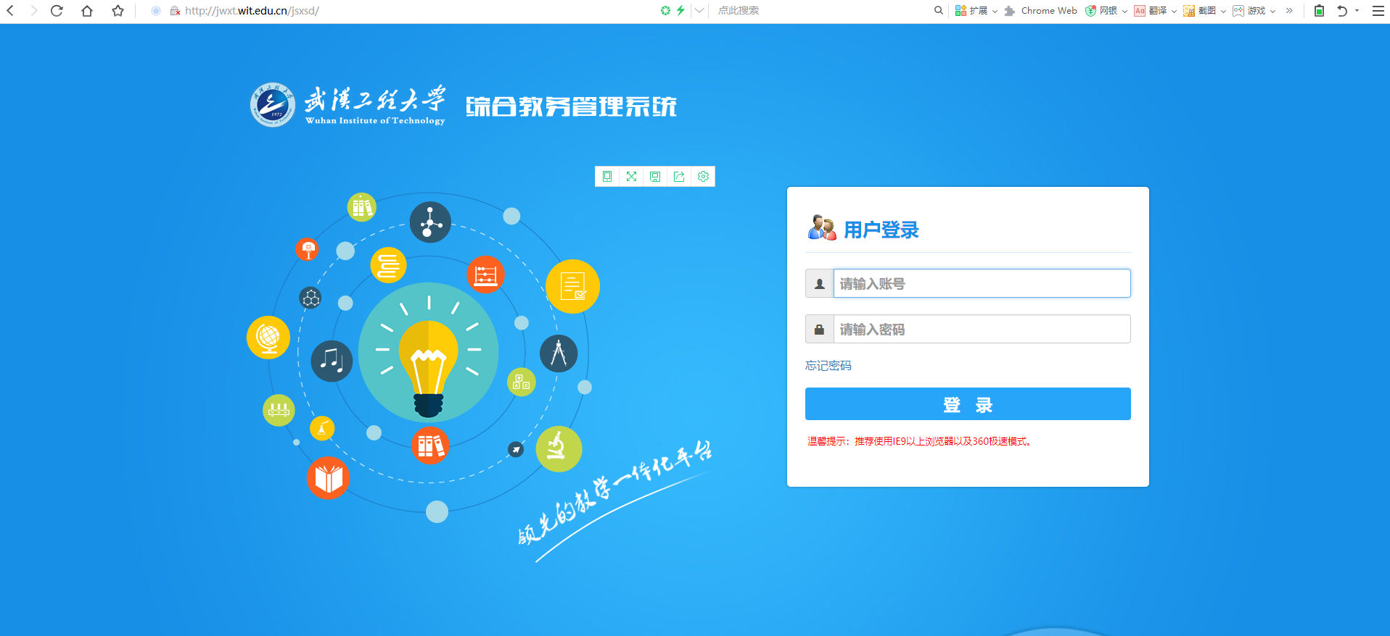
Step 2 登陆系统后，在个人中心页面的右侧，可快速进入选课中心
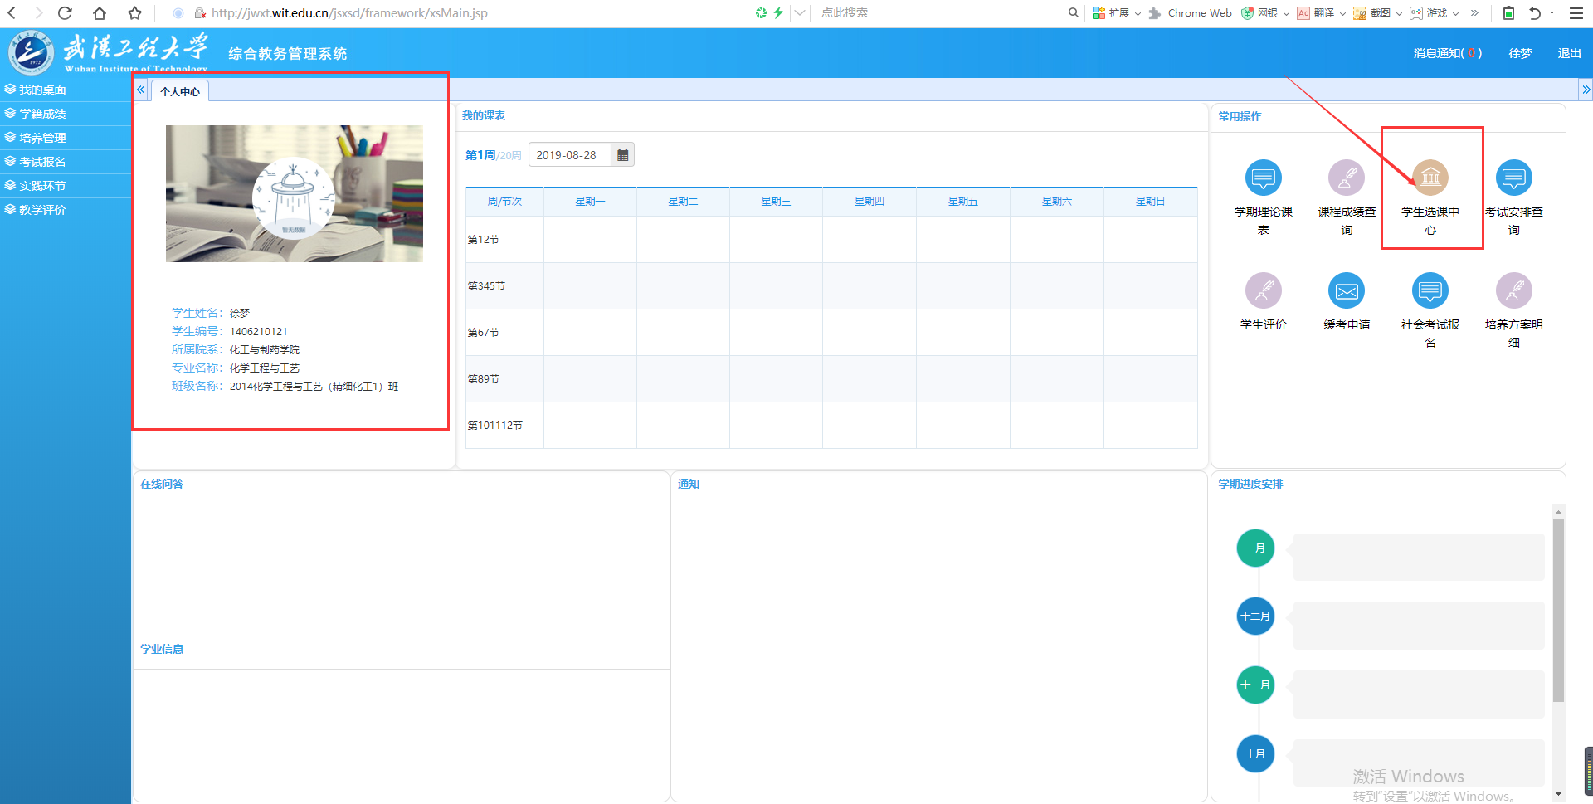
Step 3 选择选课轮次
进入选课中心后，即可看到学校已经发布的选课轮次，选择某一轮次进入查看该轮次的详细介绍，确定是否进入课程选择。进入选课
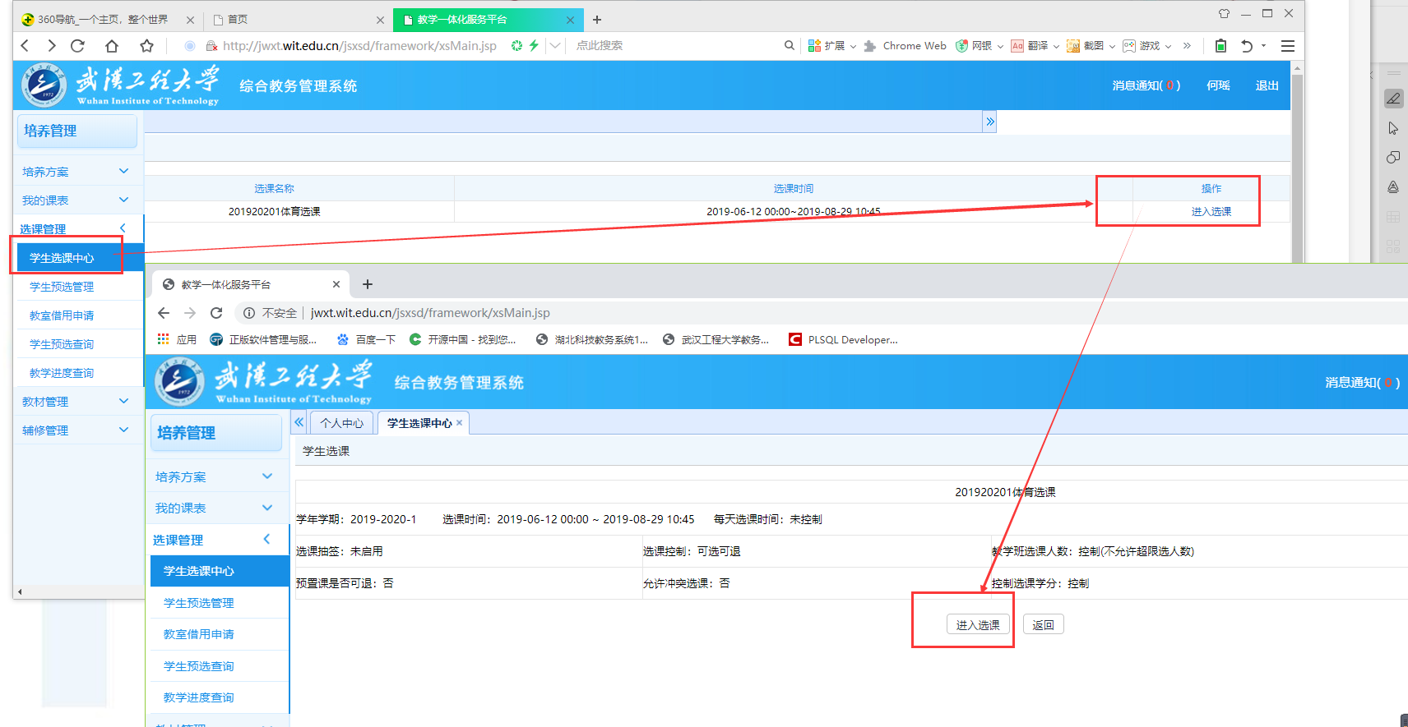

Step 4 选择课程
可选的课程已按照类别组织好，点击各类别查看对应的课程列表并进行选择；课程类别选择在下图的最顶部，选课在最右侧。
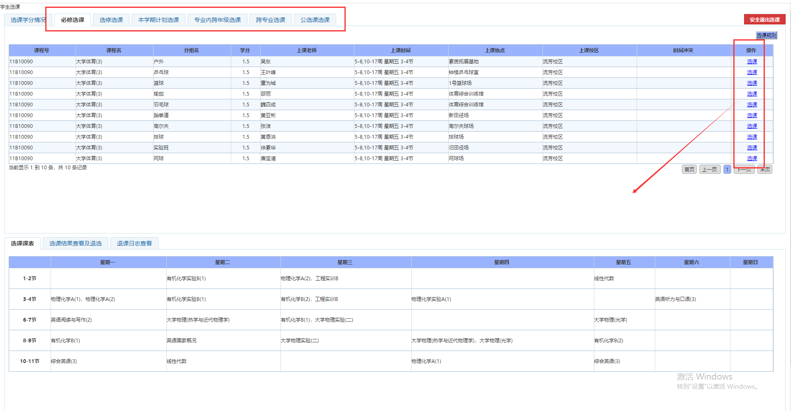

Step 5
- 若所选课程类别下方有查询条件的，系统默认不加载课程信息，需要对课程信息进行筛选后才能看到课程数据。
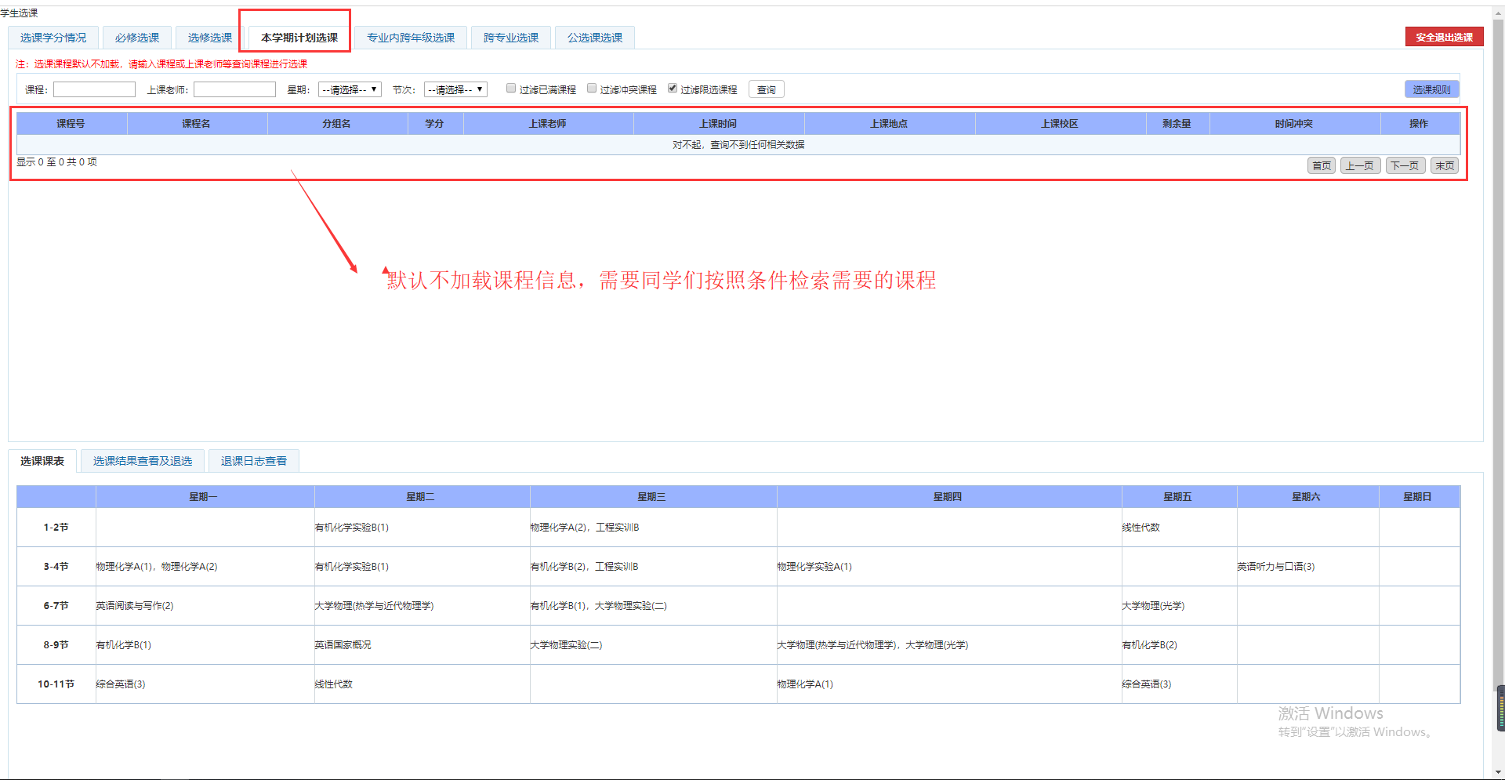
Step 6 ‘选中’状态的课程，会进入‘培养管理-我的课表-学期理论课表’查询查看
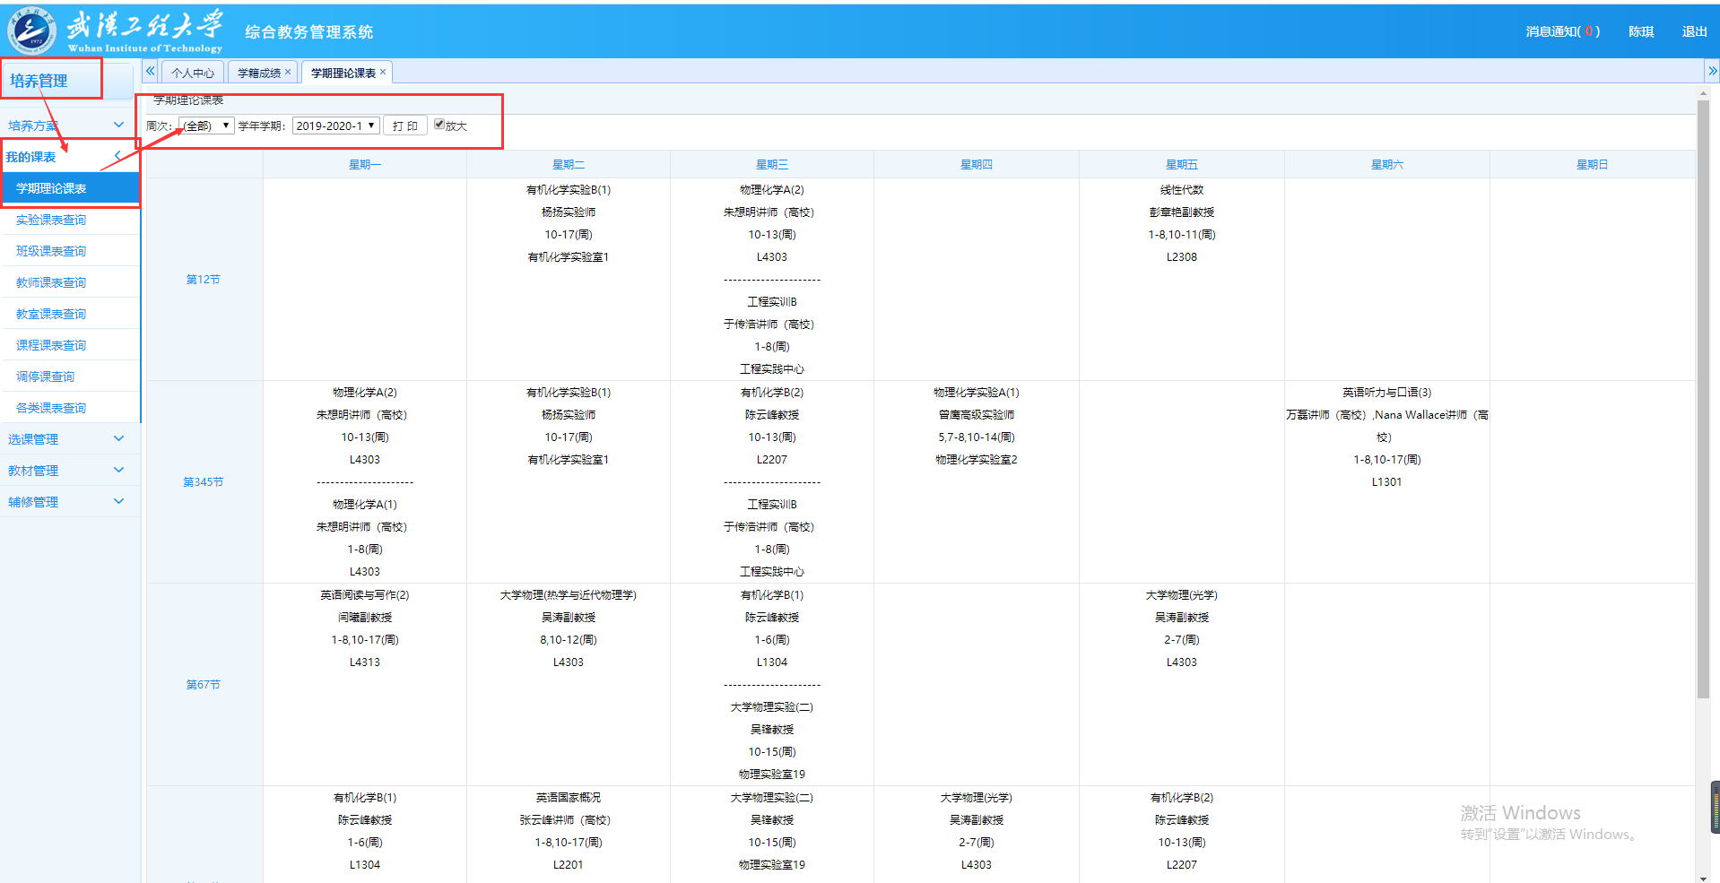

Step 7 若选错课程或其他原因希望退课，可在选课中心页面下方，点击‘选课结果查看及推选’后进行操作。
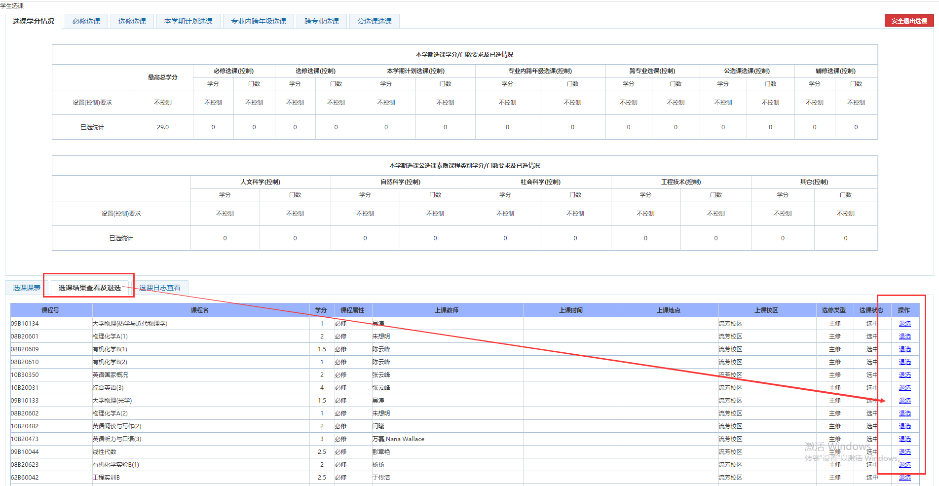
Step 8 退选日志中可查看所有退课的记录，包括自己退选的和管理员操作的退选，若某一门课程自己选中但是课表中查询不到，可先到‘退选日志查看’中进行查询
